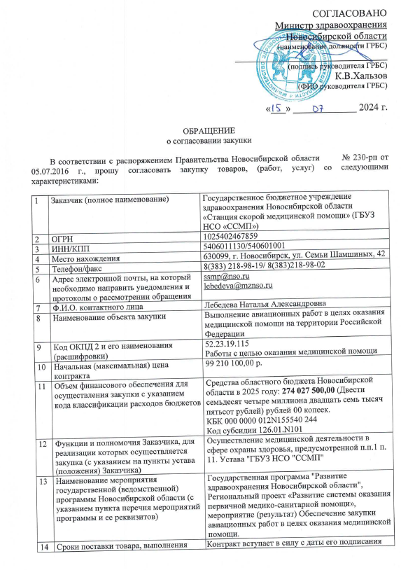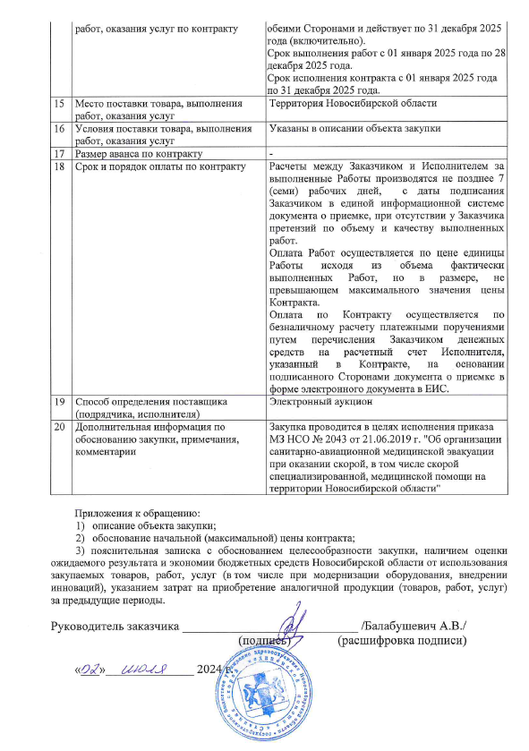

**ОПИСАНИЕ ОБЪЕКТА ЗАКУПКИ**

**Выполнение авиационных работ в целях оказания**

**медицинской помощи на территории Российской Федерации**

|  |  |  |
| --- | --- | --- |
| 1. | Объект закупки: | Авиационные работы в целях оказания медицинской помощи на территории Российской Федерации (далее - Работы). |
| 2. | Перечень документов, предоставляемых Исполнителем Заказчику: | Копия сертификата типа, копия дополнительных сертификатов или дополнений к сертификату типа с картой данных к нему или аттестата о годности к эксплуатации или иного акта об утверждении типовой конструкции гражданского воздушного судна, выданного до 1 января 1967 года (в соответствии со [статьей 37](consultantplus://offline/ref=5D62CB1C5BE3F0F0104976FC834340A318FCEB6BEE249456FB04482E75CCCCB61A5C04BF2BA3E78C7F9BD57B9B29084DB6D8703511C5x8I) Воздушного кодекса Российской Федерации);  копия сертификата летной годности (в соответствии со [статьей 36](consultantplus://offline/ref=5D62CB1C5BE3F0F0104976FC834340A318FFEF62E22D9456FB04482E75CCCCB61A5C04BF22A3EDDD26D4D427DD791B4FBAD8723C0E532EC3C0x9I) Воздушного кодекса Российской Федерации);  выдержка из руководства по летной эксплуатации с указанием о возможности применения воздушного судна в условиях, требуемых Заказчиком (дальность, высота полета, доставка необходимого количества медицинских работников и пациентов).  Указанные в настоящем пункте Описания объекта закупки документы предоставляются Исполнителем Заказчику в течение 1 рабочего дня с даты заключения Сторонами Контракта. |
| 3. | Состав Работ: | В состав Работ в соответствии с [ГОСТ Р 54265-2010](consultantplus://offline/ref=5D62CB1C5BE3F0F0104975E99A4340A31EF7E364E173C354AA51462B7D9C96A60C150BBB3CA3E5C62CDF81C7xFI). «Национальный стандарт Российской Федерации. Воздушный транспорт. Авиационные работы. Классификация» входят:  1) доставка больных и медицинского персонала.  К авиационной работе «доставка больных и медицинского персонала» относится эвакуация больных и перевозка медицинского персонала внутри фюзеляжа воздушного судна с использованием специальных сидений, носилок для больных и санитарного оборудования для ухода за больными.  2) доставка медицинских грузов.  К авиационной работе «доставка медицинских грузов» относится транспортирование внутри фюзеляжа или на внешней подвеске воздушного судна специальной медицинской и лабораторной аппаратуры, лекарственных и дезинфекционных средств, крови и кровезаменителей, других медицинских грузов к месту спасения жизни больного, проведения неотложных диагностических и лабораторных исследований, оказания консультативной и организационно-методической помощи, проведения срочных противоэпидемиологических мероприятий. |
| 4. | Объем (время) Работ: | По заявкам Заказчика (время подготовки воздушного судна и экипажа к полету в полетное время не входит).  Летный час - 60 минут полетного времени.  Полетное время - время с момента начала вращения лопастей несущих винтов воздушного судна перед взлетом и до момента их полной остановки после окончания полета. |
| 5. | Основание для выполнения Работ: | Работы выполняются на основании Заявок Заказчика |
| 6. | Место выполнения Работ: | ***Территория Новосибирской области*** |
| 6.1. | Место (места) базирования воздушных судов: | ***Территория города Новосибирска*** |
| 7. | Режим выполнения Работ: | ежедневно, круглосуточно (включая выходные и праздничные дни). |
| 8. | Порядок выполнения Работ. | |
| 8.1. | Порядок подачи и приема Заявок: | Контактная информация диспетчера Исполнителя: _______________________________________________________  В соответствии с приказом министерства здравоохранения Новосибирской области от 21.06.2019 г. № 2043 "Об организации санитарно-авиационной медицинской эвакуации при оказании скорой, в том числе скорой специализированной, медицинской помощи на территории Новосибирской области"  Заявка направляется Исполнителю по электронной почте в виде сканированной копии или иным способом, позволяющим зафиксировать дату, время, содержание, а также факт получения Заявки Исполнителем.  Заявка должна быть подписана уполномоченным лицом Заказчика. При этом в случае неопределения Заказчиком лица, уполномоченного от имени Заказчика подписывать и направлять Заявки, Заявка должна быть подписана лицом, имеющим право без доверенности действовать от имени Заказчика, указанным в Едином государственном реестре юридических лиц.  Заказчик направляет Исполнителю не более 2 (двух) Заявок (приложение N 2 к Контракту) для одновременного исполнения. При выполнении работ по одной заявке, может быть направлена вторая заявка, с учетом количества мест для пациентов и возможной высадки пациентов в месте доставки, и дальнейшего обеспечения вылетов воздушного судна по Заявкам.  Предоставление Исполнителю оригинала Заявки (приложение № 2 к Контракту) осуществляется по электронной почте в виде сканированной копии или иным способом, позволяющим зафиксировать получение Заявки Исполнителем.  При передаче оригинала Заявки уполномоченному работнику Исполнителя в копии Заявки делается отметка о получении оригинала Заявки Исполнителем с указанием даты и времени получения Исполнителем Заявки, направленной по электронной почте в виде сканированной копии или иным способом, позволяющим зафиксировать получение Заявки Исполнителем.  Заказчик обязан предоставить оригинал Заявки, соответствующий Заявке, направленной по электронной почте в виде сканированной копии или иным способом, позволяющим зафиксировать получение Заявки Исполнителем. |
| 8.2. | Выполнение Работ: | Исполнитель обязан обеспечить вылеты воздушного судна по Заявкам Заказчика в период с 01 января 2025 года по 28 декабря 2025 года и не позднее чем через 30 минут в теплое время года / 60 минут в холодное время года с момента поступления Заявки;  Полеты с целью оказания медицинской помощи осуществляются с учетом положений федеральных авиационных правил - по правилам визуальных полетов и правилам полетов по приборам.  Полеты воздушных судов над населенными пунктами в целях осуществления мероприятий по спасанию жизни и охране здоровья людей могут выполняться на высоте, обеспечивающей реализацию указанных мероприятий, с возложением ответственности за обеспечение безопасности выполнения полетов на уполномоченное лицо, организующее такие полеты (Исполнитель).  Исполнитель предпринимает все необходимые действия, направленные на обеспечение выполнения Заказчика, в частности:  выполнять предварительную и предполетную подготовку воздушного судна и экипажа на месте базирования в соответствии с требованиями, установленными федеральными авиационными правилами;  силами экипажа воздушного судна организовать предполетный досмотр работников бригады, пациентов и сопровождающих их лиц на предмет авиационной безопасности в соответствии со [статьей 83](consultantplus://offline/ref=CE6B9BF0D72FD8958AC669D40AAEE11A182AA49860DAF50F6493034BB2CF0F6EAB081407B56749AA738A3731E2A8B629ABA01DC975B144FDD0cEI) Воздушного кодекса Российской Федерации;  согласовывать с органами Единой системы организации воздушного движения Российской Федерации в соответствующей воздушной зоне согласно требованиям законодательства Российской Федерации условия и порядок выполнения полетов (в том числе согласование плана полета, вылета и посадки) в целях обеспечения выполнения Заявок Заказчика;  получать в установленном законодательством Российской Федерации порядке разрешение на выполнение полетов;  организовать взаимодействие с операторами аэропортов, аэродромов, вертодромов вылета, по маршруту полета, а также запасными аэродромами;  иметь авиационное топливо, горюче-смазочные материалы и специальные жидкости в объеме, необходимом для выполнения Работ по Контракту, и возможность заправки воздушного судна;  осуществить вылет по маршруту полета в пункты посадок, указанные в Заявке. |
|  |  | В случае угрозы безопасности полета командир воздушного судна вправе отложить или отменить вылет.  В соответствии со [статьей 58](consultantplus://offline/ref=CE6B9BF0D72FD8958AC669D40AAEE11A182AA49860DAF50F6493034BB2CF0F6EAB081407B56748AA708A3731E2A8B629ABA01DC975B144FDD0cEI) Воздушного кодекса Российской Федерации командир воздушного судна имеет право на принятие решений по вопросам, связанным с технической стороной эксплуатации воздушного судна, включая подготовку к взлету, определение загрузки воздушного судна, количества людей на борту, перевозимого груза, соблюдение летной безопасности, полета, выполнения полета, прекращения полета, посадки, возвращения и иных решений в соответствии с указанной статьей.  При получении команды в воздухе, командир воздушного судна может принять решение и выполнить полет к новому месту оказания экстренной медицинской помощи (пункт посадки) в медицинскую организацию, определенную Заказчиком, если имеется полная и достаточная информация для безопасного выполнения полета. |
| 9. | Требования к воздушному судну: | Тип воздушного судна: многоцелевой вертолет - 1 шт. (страна производства – Российская Федерация). В соответствии с Постановлением Правительства РФ от 26.12.2017 г. № 1640 "Об утверждении государственной программы Российской Федерации "Развитие здравоохранения":  Срок выпуска (возраст) воздушного судна: не ранее 1 января 2014 года выпуска.  Дальность полета: не менее 1000 (км).  Наличие на воздушном судне, используемом для выполнения Работ, изображения красного креста в соответствии с требованиями законодательства Российской Федерации ;  Количество мест для медицинских работников и сопровождающих лиц: не менее 4 (четырех) (шт.).  Количество мест для пациентов: не менее 2 (двух) (шт.). |
| 10. | Требования к экипажу воздушного судна: | Экипаж воздушного судна должен иметь все необходимые для выполнения Работ допуски, предусмотренные действующим законодательством Российской Федерации. |
| 11. | Требования к лицам, находящимся на борту воздушного судна (за исключением экипажа): | Лица, находящиеся на борту воздушного судна, должны пройти инструктаж, предусмотренный условиями Контракта. |
| 12. | Дополнительные условия и требования выполнения Работ: | Исполнитель обязан предоставлять резервные воздушные суда с экипажем для выполнения Работ по Контракту, соответствующее требованиям к воздушным судам, указанным в пункте 10 настоящего описания объекта закупки:  - в случае обнаружения неисправностей воздушного судна, определенного для выполнения Работ по Контракту;  - в случае проведения планового технического обслуживания воздушного судна, определенного для выполнения Работ по Контракту;  - в иных случаях, предусматривающих невозможность использования воздушного судна, определенного для выполнения Работ по Контракту и/или в иных случаях, не позволяющих безопасно выполнить полет.  Исполнитель обязан предоставить резервное воздушное судно с экипажем с временем вылета из места базирования не позднее 1 (одних) суток с момента возникновения обстоятельств, предусмотренных указанным пунктом, с обязательным уведомлением Заказчика (посредством факсимильной связи, либо по адресу электронной почты, либо с использованием иных средств связи и доставки, обеспечивающих фиксирование данного уведомления и получение Исполнителем подтверждения о его вручении Заказчику, с последующим письменным уведомлением) не более чем в течение 10 минут с момента появления такой информации у Исполнителя. При необходимости Исполнитель обеспечивает наличие сменного экипажа.  В случае отсутствия условий безопасного полета (погодные условия в пункте вылета и/или пункте прилета и/или на маршруте полета, введение запретов на использование воздушного пространства по маршруту полетов, отсутствие информации о готовности, либо неготовности посадочной площадки медицинского учреждения к приему ВС) Исполнитель вправе отказаться от выполнения Заявки. В указанном случае оплате подлежат все летные часы, совершенные Исполнителем для выполнения Заявки.  На борту каждого воздушного судна должно находиться медицинское оборудование, соответствующее требованиям Федерального закона от 21.11.2011 № 323-ФЗ «Об основах охраны здоровья граждан в Российской Федерации», Приказа Министерства здравоохранения РФ от 20.06.13 № 388н «Об утверждении порядка оказания скорой, в том числе скорой специализированной, медицинской помощи», сертифицированное на территории Российской Федерации и обеспечивающее: - автономную работу медицинского оборудования, использование которого на борту воздушного судна не приводит к изменениям конструкции воздушного судна; - возможность оказания скорой, в том числе скорой специализированной медицинской помощи, пациенту на месте происшествия или по месту его нахождения; - возможность выполнения санитарно-авиационной эвакуации при оказании скорой, в том числе скорой специализированной медицинской помощи. |

